1、安装jdk

2、安装ssh-serve

1）下载

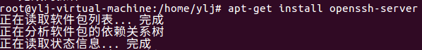

2）启动



3）查看是否启动

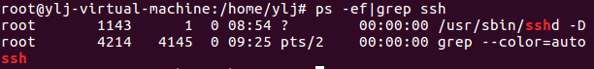

3、安装Hadoop

1）下载

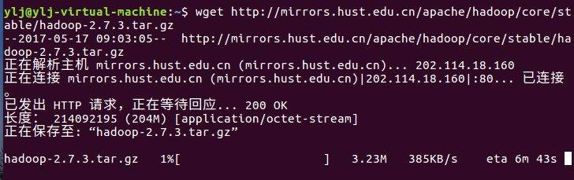

2、解压

tar -zxvf Hadoop-2.7.3.tar.gz

3、修改Hadoop配置文件